МБОУ Амгинская средняя общеобразовательная школа № 1
имени В.Г. Короленко

Александрова В.П., Федорова К.А.

EASY ENGLISH

Разработка грамматического материала
к учебнику Н.Н. Деревянко, С.В. Жаворонкова
“New Millennium English”
для 5 класса общеобразовательных учреждений

Амга
2012

Аннотация

Данная разработка грамматического материала предназначена для учащихся 5-х классов и учителей английского языка, использующих ИКТ в своей деятельности.
Цель данного материала - помочь понять основные структуры грамматики английского языка. Эта цель достигается посредством изложения теоретического материала в максимально доступной для обучающихся 5-го класса форме, использования примеров, которые сопровождаются многочисленными фотографиями и картинками.
В разработке 16 тематических разделов.
Содержание раздела:
- Наглядное изображение грамматической структуры
- Простое и краткое изложение грамматической структуры
- Примеры из современного английского языка
- Упражнения для закрепления новых структур и приобретения навыков употребления выражений в повседневных ситуациях
- Специальные устные и письменные упражнения, побуждающие к активному закреплению материала
Как известно, при сдаче ЕГЭ по английскому языку, раздел «Грамматика и лексика» имеет немаловажное значение, поэтому мы уделили особое внимание этому разделу английского языка, начиная с 5-го класса. Мы надеемся, что при регулярном использовании данной разработки учащиеся смогут правильно использовать грамматические структуры как в письменной, так и в устной речи, что, несомненно, приведет к успешной сдаче ЕГЭ.
Хотя этот материал предназначен, прежде всего, для изучения грамматики английского языка, он также поможет обучающимся расширить словарный запас, введет в их обиход многочисленные слова и выражения, которые постоянно звучат в современной английской речи.

СОДЕРЖАНИЕ:

- Личные местоимения в именительном падеже
- Глагол “to be” в Present Simple
- Притяжательный падеж существительных
- Образование множественного числа существительных
- Глагол “to be” в Past Simple
- Неопределенный артикль a / an
- Определенный артикль the
- Some / any / no
- Have got / has got
- Конструкция there is / there are
- Степень сравнения прилагательных
- Глагол “can”
- Настоящее простое время
- Прошедшее простое время
- Способы выражения будущего
- Порядок слов в предложении

ЛИЧНЫЕ МЕСТОИМЕНИЯ В ИМЕНИТЕЛЬНОМ ПАДЕЖЕ
Личные местоимения в именительном падеже могут употребляться перед глаголом вместо существительного или имени собственного. К ним относятся:
КТО? ЧТО?
я  он  она  неодушевленный предмет или животное  мы  ты  вы  они | I  he  she  it  we  you  they

- Мы говорим he о мужчине или мальчике.


man – he boy-he

- Мы говорим she о женщине или девочке.


woman – she girl – she

- Мы говорим it о предмете или животном, пол которого неизвестен. Когда говорим о своих домашних питомцах или других животных, пол которых известен, мы можем использовать he или she.
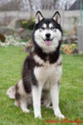
car – it dog - it

- Для обозначения людей, животных, растений и предметов во множественном числе мы говорим they.

man and women – they roses – they

- Впишите he, she, it или they:

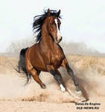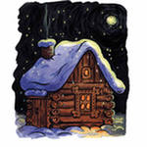
- …………. 2. ………….. 3. …………
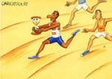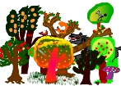
4. ……………… 5. ……………. 6. ……………

2. Впишите he, she, it, we, you или they:
1. Ann ……she……..
2. ring ……………...
3. mice ……………...
4. Sam and I …………
5. mother ……………
6. balls………………
7. cats………………..
8. Mary and you ……………
9. boys ……………………..
10. elephant …………………

Глагол “to be”
Этот глагол поможет тебе представиться, сказать, сколько тебе лет или откуда ты.

A: Are you from England?
B: No, we aren’t. We are from Russia, Yakutia.

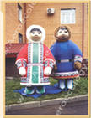
He is Max. She is Helen. They are friends.

Утверждение |  | Отрицание |  | Вопрос
Полная форма | Краткая форма | Полная форма | Краткая форма | Am I?  Are you?  Is he?  Is she?  Is it?  Are we?  Are they?
I am  You are  He is  She is  It is  We are  They are | I’m  You’re  He’s  She’s  It’s  We’re  They’re | I am not  You are not  He is not  She is not  It is not  We are not  They are not | I’m not  You aren’t  He isn’t  She isn’t  It’s isn’t  We aren’t  They aren’t | Am I?  Are you?  Is he?  Is she?  Is it?  Are we?  Are they?

1. 2.  3. 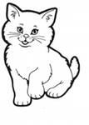
4.  5. 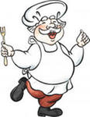 6. 
7. 8. 
- Посмотрите на картинки и вставьте he/she/it is или they are.
- …He is………. a postman.
- ………………..a doctor.
- ……………….. a cat.
- ………………..a teacher.
- ………………..a baker.
- ………………… a singer.
- ………………... a ball.
- ………………… an elephant.

- Cначала сами ответьте на вопросы, затем воспроизведите этот диалог в парах:
А: Who are you? B: ……………………
A: Where are you from? B: …………from………….
A: How old are you? B: …………………

- Заполните пропуски, как показано на примере:

Полная форма Краткая форма
- I …am……… a student. I…’m ….. a student.
- We ………… from Spain. We ………… from Spain.
- He ………not a doctor. He ………not a doctor.
- You …………a singer. You …………a singer.
- She …………an actress. She …………an actress.
- It ………….a watch. It ………….a watch.
- They …….not painters. They …….not painters.
- I …………not tall. I …………not tall.
- Образуйте множественное число:
- She is a girl. ………………………..
- He is a teacher. ………………………..
- It is a deer. ……………………….
- I am a boy. ……………………….
- It is a crocodile. ……………………….
- He is a man. ……………………….
- You are a child. .……………………….
- It is a box. ………………………..
- I am a pupil. ………………………..
- You are a boy. ………………………..
Краткие ответы
Краткими называются ответы на вопросы, начинающиеся с глагольной формы is / are; в кратком ответе содержание вопроса не повторяется. Употребляется только Yes или No, далее личное местоимение в именительном падеже и глагольная форма is (isn’t), are (aren’t). Например: Are you British? No, I’m not.

Are you…? Yes, I am / we are.
No, I am not / we aren’t.
Is he/she/it….? Yes, he/she/it is.
No, he/she/it isn’t.

Are they…? Yes, they are.
No, they aren’t.

- Напишите вопросы и ответы, как показано на рисунке.
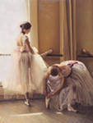 | Are they singers?  No, they aren’t.  They’re dancers.
 | ……………a driver?  ………………………….  ………………………….
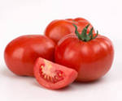 | ………………..apples?  ………………………  ………………….tomatoes.
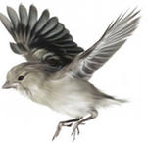 | …………………fox?  ……………………..  …………………a bird.

- Используя таблицу, ответьте на вопросы:
Paul | England | 34 | writer
Rosa | Italy | 30 | actress
Chin | China | 25 | teacher
Mei | China | 25 | teacher

- Where is Paul from?
- Where is Rosa from?
- How old is he/she?
- What is his/her job?
- Where are Chin and Mei from?
- How old are they?
- What are their jobs?

ПРИТЯЖАТЕЛЬНЫЙ ПАДЕЖ СУЩЕСТВИТЕЛЬНЫХ

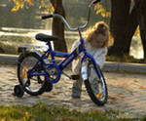
This is John. This is Mary’s dog. Ann’s bicycle is blue.
John’s ball is white.

- Притяжательный падеж используется для того, чтобы:
а) показать, что что-то принадлежит кому-то. Например, Mary’s bag.
б) указать, как связаны двое или более людей. Например, Tom’s mother.
в) назвать место, где люди работают, живут и т.п. Например, He is at the baker’s shop.
- Притяжательный падеж используется с помощью ‘s (апостроф и s). Например, Jim’s flat. Для неодушевленных примеров выражение принадлежности обычно образуется с помощью предлога of.

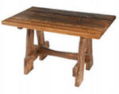
the cat’s tail the legs of the table
- К существительным в единственном числе и именам собственным прибавляется s. Например: the boy’s ball, Kate’s car.
- К существительным во множественном числе с окончанием –s прибавляется только апостроф (‘). Например, the girls’ house.
- Когда какой-то объект принадлежит двум или более людям, мы прибавляем ‘s только к последнему имени.


Paul and Tina’s house.
(Дом принадлежит им обоим.)
- Когда два или более объекта принадлежат двум или более людям и мы хотим показать, что каждый человек имеет свой собственный объект, мы добавляем ‘s к каждому имени.

Mary’s and Sarah’s roller skates.
(Каждая девочка имеет свои собственные коньки.)
- Когда мы хотим узнать, кому что-то или кто-то принадлежит, мы используем вопросительное слово whose.
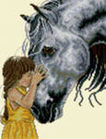
Whose horse is this? It’s Helen’s.

- Задайте вопрос и ответьте, следуя примеру:


- (car/Mary) 2) (computer/Helen)
…Whose car is this? ……………………
It’s Mary’s…….. ……………………

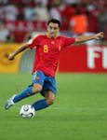
- (gloves/the boxers) 4). (ball/the footballer)
……………………. …………………….
……………………. …………………….

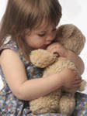
- (the girl/teddy bear) 6). (racket/Ben)
……………………. …………………….
……………………. …………………….

- Выберите правильный вариант:
- …………B…………….are green.
A The eyes of Helen C Helens’ eyes
B Helen’s eyes

- …………………………… is old.
A My father’s car
B The car of me father
C My fathers’ car
- …………………… are dirty.
A The shoes of the girls
B The girls shoes
C The girls’ shoes
- This is ……………. hamster.
A Peter
B Peter’s
C Peters’
- Is this …………………?
A Kate’s house
B the house of Kate
C Kates’ house
- …………………….. is Pippin.
A my cat’s name
B my cats’ name
C my cats name
- ……………………..are red.
A The trees leaves
B The leaves of the tree
C The tree’s leaves
- It is …………………….
A Jane’s book
B Janes book
C Janes’ book
- ………………….. is long.
A The cats tail
B The cats’ tail
C The cat’s tail

ОБРАЗОВАНИЕ МНОЖЕСТВЕННОГО ЧИСЛА СУЩЕСТВИТЕЛЬНОГО
- Множественное число большей части существительных образуется путем добавления окончания –s

two cars a car

- К существительным, оканчивающимся на –s, -ss, -ch, -sh, -x, -o добавляется –es.
Bus-buses, dress-dresses, box- boxes, brush-brushes


a tomato five tomatoes
Но некоторые существительные, оканчивающиеся на –o, приобретают только–s.
Radio-radios, piano-pianos, photo-photos, hippo-hippos, video-videos

- К существительным, оканчивающимся на гласную + y, добавляется –s.

a boy two boys

- К существительным, оканчивающимся на согласную + y, теряют y и приобретают –ies.
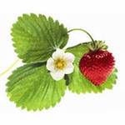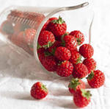
a strawberry many strawberries

- Существительные, оканчивающиеся на –f или fe, теряют –f и fe и приобретают –ves.

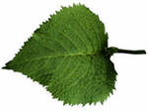
a leaf four leaves

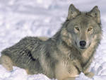
a wolf two wolves

- Напишите во множественном числе:
lemon ……lemons………………..
bus ………………………………..
cherry……………………………..
boy………………………………..
box………………………………..
roof……………………………….
book……………………………….
potato………………………………
ball…………………………………
piano……………………………….

Исключения:
Ряд существительных имеет особую форму множественного числа. Например:

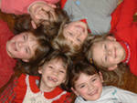
child children


man men


woman women

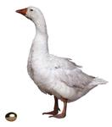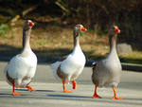
goose geese
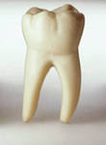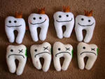
tooth teeth

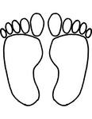
foot feet

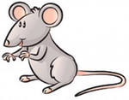 mouse mice

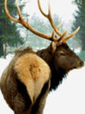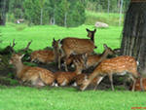
deer deer

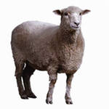 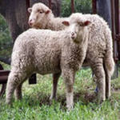
sheep sheep

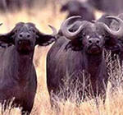
ox oxen

- Напишите во множественном числе:
sheep………………sheep………………………….
baby ………………………………………………..
child ……………………………………………….
green leaf ………………………………………….
old lady ……………………………………………
radio ……………………………………………….
ox ………………………………………………….
tall woman …………………………………………..
knife ………………………………………………..
toy ………………………………………………….
policeman ……………………………………………
sandwich ……………………………………………
mouse ……………………………………………….
photo ………………………………………………..
pen …………………………………………………..
watch …………………………………………………
big foot ………………………………………………
nice book …………………………………………….

PAST SIMPLE (WAS/WERE)

WAS/WERE

сейчас раньше

Bob is eighty. He is old and weak. Fifty years ago they were young.
Mary, his wife, is seventy-nine. Bob was strong. He wasn’t weak.
She’s old too. Mary was beautiful. She wasn’t old.

В прошедшем простом времени (Past Simple) глагол “to be“ c личными местоимениями в именительном падеже имеет следующие формы: WAS для – I, he, she, it и – WERE для we, you, they. В вопросах WAS/WERE ставятся перед личным местоимением в именительном падеже (I, you, he и т.д.) или существительным. Например, She was ill yesterday. – Was she ill yesterday? Отрицания образуются путем постановки not после was/were. Например: She was not ill yesterday.

Утверждение | Отрицание |  | Вопрос
I was  You were  He was  She was  It was  They were  They were | Полная форма | Краткая форма | Was I?  Were you?  Was he?  Was she?  Was it?  Were they?  Were they?
 | I was not  You were not  He was not  She was not  It was not  They were not  They were not | I wasn’t  You weren’t  He wasn’t  She wasn’t  It wasn’t  They weren’t  They weren’t
- Вставьте краткие формы как показано на примере:
- He was not in Paris. …He wasn’t in Paris.……
- They were not at home. ……………………………
- Tom was not at school. …………………………….
- The girl was not with us. …………………………….
- Ann was not in the park. …………………………….

- Выполните задания в парах. Задайте вопросы и ответьте на них, используя подсказки. Например:
Уч.А: Where were you at 7 o’clock yesterday?
Уч.В: I was at the cinema.
- you/cinema
- Helen/park
- Tom and Mary/theatre
- Mr. Miller/work
- Doris/home
- you and the boys/supermarket

УПОТРЕБЛЕНИЕ

Past Simple употребляется для выражения действия, которое закончилось в определенное указанное время в прошлом. Иными словами, нам известно, когда (и часто где) оно произошло.

They were in London last month. She was in the hospital two month ago.

К обстоятельствам времени Past Simple относятся: yesterday, last week, last month, last year, two days / weeks / months / years ago, in 1975 и т.д.

- Вставьте am, is, are, was или were.
- I am cold. Please, close the window.
- Tom and Jane ……. in Spain last week.
- Ann …………. Ten years old in 1998.
- Paul …… tired. He is going to bed now.
- I …. a secretary. I work in a big office.
- Tom …….. at Peter’s house yesterday.
- Mum and Dad ………….. at home last night.
- Terry …………. is my friend. He lives next door.
- Alison and Kate ……… late for school yesterday.
- He …. a pupil 20 years ago.
КРАТКИЕ ОТВЕТЫ
Краткие ответы строятся с помощью YES или NO, личного местоимения в именительном падеже и глагольных форм was / wasn’t или were / weren’t. Содержание вопроса не повторяется. Например, Were you late yesterday? Yes, I was. / No, I wasn’t.

Were you….? | Yes, I was / we were  No, I wasn’t / we weren/t
Was he / she / it ….? | Yes, he / she / it was  No, he / she / it wasn’t
Were they …? | Yes, they were  No, they weren/t
- Вставьте was, wasn.t , were или weren’t:
- “Was Marilyn Monroe a famous actress?”
“Yes, she was.”
- ………. Alfred Hitchcock an actor? No, he …………… He ….
a famous director.
- …….. Beethoven, Mozart and Chopin directors? No, they ……..They …… composers.
- She ……. a teacher. She ……. a doctor.
- Mary’s granny …… a dancer when she ….. young.
- My father …… at work yesterday.
НЕОПРЕДЕЛЕННЫЙ АРТИКЛЬ « A / AN «

Неопределенный артикль a / an употребляется перед исчисляемыми существительными в единственном числе. Перед существительными, начинающимися с согласного звука, употребляется а, а перед существительными, начинающимися с гласного, - аn.

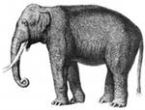
a dolphin an elephant
a university (согласный звук) an apple (гласный звук)
a house (согласный звук) an hour (h – немой звук)

МЫ УПОТРЕБЛЯЕМ « a / an»
- С исчисляемыми существительными в единственном числе, когда хотим сказать, кем или чем является данный объект, либо хотим указать чью-либо профессию.


It is a dog. She is a teacher.

МЫ НЕ УПОТРЕБЛЯЕМ « a / an»
- С неисчисляемыми существительными или существительными во множественном числе. В этом случае можем использовать слово SOME.

some chocolate some eggs
- Перед прилагательным, после которого не следует существительное. НО в противном случае перед прилагательным, начинающимся с согласного звука, употребляется - a, а перед прилагательным, начинающегося с гласного звука употребляется - an.

It is a car. It is fast.
It is a fast car. It is also an expensive car.

- Впишите a или an:
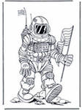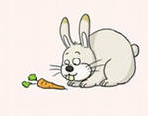
- a leopard 2. ………..astronaut 3. .... rabbit

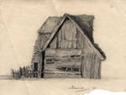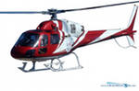
4. …old house 5. …helicopter 6. ….owl

- …. airplane 8. …pineapple

ОПРЕДЕЛЕННЫЙ АРТИКЛЬ « THE « 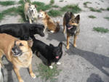 
Dogs are clever animals. The dog in the picture is big.
Dogs run fast. The dog’s name is Buddy.
Определенный артикль the употребляется с существительными, как в единственном, так и во множественном числе. Например: the girl, the men, the house.

Мы употребляем the
- Перед существительными, когда говорим об определенном предмете (объекте). Например, когда упоминаем предмет не в первый раз, либо он уже известен собеседнику по ситуации


I can see a car. The car is white.

- Перед существительными, обозначающими уникальные объекты.
the earth, the sun, the sky

- Перед названиями рек, океанов, морей, горных массивов, пустынь, групп островов, штатов.
the Nile, the Sahara, the USA, the Atlantic, the Alps

- Перед названиями музыкальных инструментов в сочетаниях типа: play the piano, ….. the guitar, ….. the violin.

- Перед национальностями и фамилиями, когда говорим о всем семействе:
The Chinese, the Italians, the Smiths, the Browns

- Перед существительными morning, afternoon, evening в определенных сочетаниях:
I go to school in the morning.

Мы не употребляем the
- С существительными во множественном числе, когда мы говорим о чем-то вообще.

Lions are wild animals.

- С именами собственными:

This is Jane.
- С существительными – названиями приемов пищи (breakfast, dinner, supper и т.д.) и играми, видами спорта (golf, tennis, basketball и т.д.). Например: Tennis is an exciting sport.

- C существительными, если перед ними стоят указательные местоимения this, that, these или those. Например, this car, those bicycle и т.д.

- C существительными school, church, bed, hospital, prison, home, если мы имеем в виду их предназначение, а не конкретное здание или предмет. Например: John goes to school at 7:30 in the morning.

- Впишите the, где это необходимо:
- … The ….. Amazon 6. ……earth
- (to play)…..guitar 7. ……..Pacific
- …… Turks 8. ……..sky
- ….. tennis 9. (to have)….lunch
- …..Sahara 10. …..USA
- Впишите the, где это необходимо:
- ..The … book in the picture is red.
- ….. sea is blue.
- …. Mike is a good student.
- ….Mississippi is a long river in America.
- ….basketball is a nice game.
- Вставьте a, an или the, если это необходимо:
- I have got … umbrella.
- Mr. Brown is … teacher. He is in … class now.
- … Sophie is from Italy. ….Italians is nice people.
- ….Sally is … actress. She is … good actress.
- ….New York is in … USA.
- Исправьте ошибки:
- Jane is an painter.
- The Mark is a student.
- An earth is a planet.
- I have got a milk.
- It is an house.
- They have got a old car.
- It is a hourglass.
- I get up at 7 o’clock in a morning.
- She goes to the work.
- He plays a guitar very well.
- Вставьте a, an или the, если это необходимо:
Jim is from …. Scotland. He has got … two brothers and … sister. They live with their mother and father in …. big house … countryside. Jim has lots of hobbies. He likes… football and he plays … guitar. He has … red bicycle. Every day he takes his dog for … walk in … park. His dog’s name is…Spot.

SOME / ANY / NO

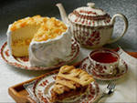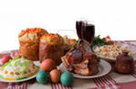
There is some cake. There are some eggs.
There is some sugar in the bowl. There is no coffee.
Is there any bread? No, there isn’t.

- Some, any и no употребляются как с неисчисляемыми существительными (sugar, bread и т.д.), так и с исчисляемыми существительными во множественном числе. (pens, cars и т.д.)

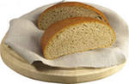
Some bread (немного хлеба) some cherries (несколько вишен)

- Some означает несколько или немного. Some используется в утвердительных предложениях. Например: I have got some money. (У меня есть немного денег.)

- Any используется в вопросах, а not any в отрицаниях. Например: Have you got any money? No, I haven’t got any money.

- В отрицаниях можно употреблять no вместо not any.Например: I haven’t got any money. I’ve got no money.

- Вставьте some, any или no:
- I haven’t got ……. pets.
- Have you got …… fresh eggs?
- Don’t buy butter. We have …. in the fridge.
- I’m hungry. Can I have ….. sandwiches, please?
- He’s got ….money, so he can’t buy a gamburger.
- I haven’t got ….homework to do tonight.
- I’m looking for ….a paper, but I can’t find ….
- We can’t make a cake because we’ve got…..sugar.

- Вставьте some, any. Затем воспроизведите диалог в парах:

Peter: Hello, Julia! Are you ready for a party?
Julia: I’ve got ….. lemonade, …. orange juice and lots of food.
Peter: Have you got … cakes?
Julia: No, I must buy … . I must also buy ….. biscuits.
Peter: Have you got … party hats or decorations?
Julia: No, I haven’t, but I’m going to buy …. of those, too.

HAVE GOT / HAS GOT
Глагол have got употребляется, когда вы хотите сказать, о том, что или кто у вас есть. Например: I have got a mother. – У меня есть мама.
В 3л ед.числа (he/she/it) употребляется глагол has got. Например: He has got a book. – У него есть книга.

Утвердительная форма |  | Отрицательная форма |  | Вопросительная форма
Полная форма | Краткая форма | Полная форма | Краткая форма | Have I got?  Have you got?  Has he got?  Has she got?  Has it got?  Have we got?  Have you got?  Have they got?
I have got  You have got  He has got  She has got  It has got  We have got  You have got  They have got | I’ve got  You’ve got  He’s got  She’s got  It’s got  We’ve got  You’ve got  They‘ve got | I have not got  You have not got  He has not got  She has not got  It has not got  We have not got  You have not got  They have not got | I haven’t got  You haven’t got  He hasn’t got  She hasn’t got  It hasn’t got  We haven’t got  You haven’t got  They haven’t got

Look at the pictures and write sentences with have got or has got. Then write negative and interrogative sentences, as in the example.
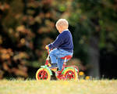
The boy has got a book.
The boy hasn’t got a book.
Has the boy got a book?
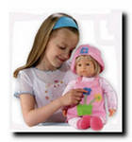
girl/doll cat/kitten

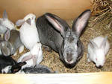
rabbit/big ears mother/flowers

1.Составьте предложения:

- Kathy / a ball / has
- 2. the / many / house / windows / has
- have / all / cars / wheels
- red / a / that / nose / has / clown
- have / legs / spiders / six

- Вставьте пропущенную форму глагола to have.
1. I …. got a friend.
2. She …. got a new doll.
3. My father … got a car.
4. Our granny … got three children.
5. They … got many English books.
6. The little children … got a nice ball.
7. Pam and Sam … got a puppy.
8. Phill … got a brother.
9. We … got a new house.
10. My aunt … got a baby.
- Прочитайте и напишите have got/ has got. Смотрите таблицу.
My family is large. I_________a father, a mother and a grandmother. I_________ a brother. My parents ______ a cat. My brother________ a computer. Our family ________a cat and a dog. We_________ many books at home.

- Напишите текст с точками, заглавными буквами и апострофами.
my names bob ive got a dog its names spot my friends have got pets too this is mikes cat its black this is johns cat its white the cats basket is in the room
- Ответьте на вопросы.
- Have you got a large family?
- Have you got a sister?
- Have you got a brother?
- What is your mother's name?
- What does she do?
- What is your father's name?
- What does he do?
- Have you got many books at home?
- Have you got a piano?
- Have you got any good cassettes?
- Have your father got a cat?

- Переведите на английский язык:
- У меня есть мама.
- У нее есть сестра.
- У него есть брат.
- У Тани есть ручка.
- У них есть книги.
- У мальчика есть собака.
- У девочки нет кошки.
- У моей мамы есть ноутбук.
- У папы есть новый диск.
- У нас есть дом.

- Закончите предложения. Зачеркните лишнее.
- This girl have/ has a book.
- This boy have/has a pencil.
- I have/has got a cat.
- He have/has got a dog.
- She have/has got a cassette/.
- The cat have/has got three kittens.
- Mother have/has got a keyboard.
- Olya have/has got a pencil-case.
- My sister have/has got a friend.
- Vasya have/has got a dog.

- Переведите вопросы и ответьте на них.
- У тебя есть кошка?
- У него есть ручка?
- У этого мальчика есть брат?
- У нее есть диск?
- У твоей мамы есть сестра?
- У тебя есть бабушка?
- У Коли есть книга?
- У них есть собака?
- У тебя есть машина?
- У твоего отца есть мама?

- Переведите диалог.
-Доброе утро! Как тебя зовут?
-Меня зовут Маша.
-Сколько тебе лет?
-Мне 10 лет.
- У тебя есть сестра?
- Да, есть. Ее зовут Даша. А у тебя?
- Нет, у меня нет сестры. У меня есть брат.
-Как его зовут?
- Его зовут Максим. У тебя есть кошка или собака?
-У меня есть кошка. У меня нет собаки.

Конструкция There is/ there are
Конструкция there is (для единственного числа) и there are (для множественного числа) соответствуют русскому выражению имеется, имеются.
Предложения с there is, there are обычно содержат обстоятельство места, с которого и следует начинать перевод предложения. Само выражение there is, there are при переводе на русский язык опускается. Например:
There is a pencil on the table. - На столе (есть) карандаш.
There is some water in the bottle. - В бутылке (есть) немного воды.
There are many children in the street.- На улице много детей.
После there is исчисляемые существительные употребляются с неопределенным артиклем, а перед неисчисляемыми ставится местоимение some.
После конструкции there are перед исчисляемыми существительными не употребляется никакой артикль, либо употребляются числительные, либо слово many.
При образовании вопросительной формы с конструкцией there is и there are глаголы этой конструкции ставятся на первое место.
Is there a pen on the desk? - На парте есть ручка?
Are there many books on the table? - На столе есть много книг?
При образовании отрицательной формы с конструкцией there is и there are отрицание no ставится после этой конструкции.
There is no vase on the table. - На столе нет вазы.
There are no flowers in the vase. - В вазе нет цветов.
Это выражение употребляется тогда, когда говорят, что в каком-то определенном месте находится (или не находится) незнакомый предмет ( или предметы), о котором ничего еще не говорилось.
Например: There is some bread in the cupboard. - В буфете есть хлеб.
Is there any milk in your cup? - У тебя в чашке есть молоко?
There are many books on the table. - На столе много книг.
При вопросе is или are ставятся на первое место.
Например: Are there many girls in your class? - В вашем классе много девочек?
Is there a dog in the garden? - В саду есть собака?

- При отрицании после are или is ставится no.
Например: There is no dog in the garden.- В саду нет собаки.
There are no apple trees there.- Там нет яблоневых деревьев.

- Если же в предложении есть слово many- много, то при отрицании ставится не no, a not.
Например: There are not many books on the table.- На столе нет много книг.



There are many apples on the plate. There are more apples in the basket.

There are the most apples in the box.

.
- Meet Richard. Ask him questions. Познакомьтесь с Ричардом. Задайте ему вопросы.
Family
Brother, sister, cousin
Things
Cassette, book, computer, bike
Collections
Stamps, coins, badges, toys
Pets
Cat, kitten, dog, goldfish, CD
- Переведите.
Моя семья большая. У меня есть мама, папа и бабушка. У меня есть два брата. Их зовут Ричард и Джон. Мою маму зовут Мэри. Моего папу зовут Вильям. Мой папа –врач, а мама – учитель. У меня нет дедушки. У нас есть собака и кошка. Наша собака очень умная, а кошка очень добрая. У моих родителей есть машина.

Степени сравнения прилагательных
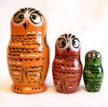

I | II | III
положительная | сравнительная | превосходная
большой | больше | самый большой
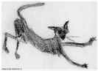 |  | 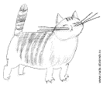

СПОСОБЫ ОБРАЗОВАНИЯ СТЕПЕНЕЙ СРАВНЕНИЯ :
Положительная степень | Сравнительная степень | Превосходная степень
tall (высокий)  strong (сильный)    nice  large  happy  big | tall + er = taller (выше)  stronger (сильнее)    nicer  larger  happier  bigger | the tall + est=the tallest  (самый высокий)  the strongest (самый сильный)    the nicest  the largest  the happiest  the biggest

- Form the degrees of comparison of the following words:
fine -
short –
pretty –
thin -
clever -
long -
lazy -
mad -
high -
red -
new -
Правила образования
1 способ образования степеней сравнения:
- Односложные :
new – newer – the newest
- Двусложные, оканчивающиеся на e, er, y, ow :
narrow – narrower – the narrowest
3. Трехсложные, оканчивающиеся на e :
polite – politer – the politest
4. Исключения :
common – commoner – the commonest
quiet – quieter – the quietest
Наречия, оканчивающиеся на – ly, образуют степени сравнения по второму способу, за исключением слова early.

2 способ образования степеней сравнения:
Положительная степень | Сравнительная степень | Превосходная степень
beautiful  dangerous  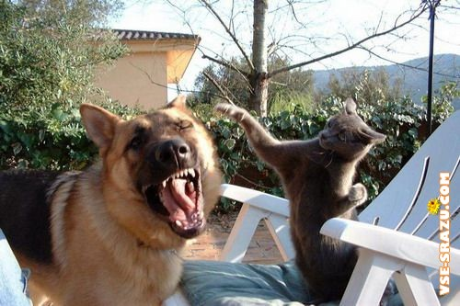 | more beautiful  more dangerous  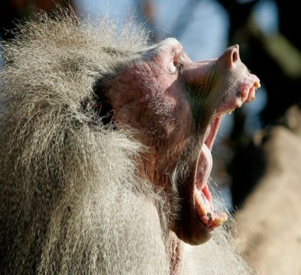 | the most beautiful  the most dangerous  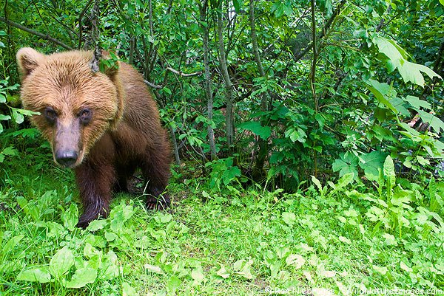

Исключения:
Положительная степень | Сравнительная степень | Превосходная степень
good  bad  little  much  many  _{far}  _{old} | better  worse  less  _{more}  farther  further  older  elder | the best  the worst  the least  _{the most}  the farthest  the furthest  the older  the eldest

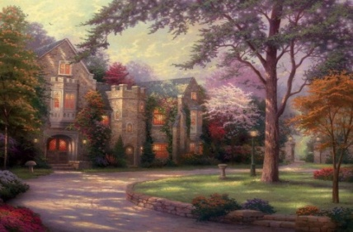
This house is good. This house is better than that.
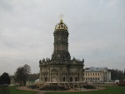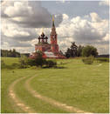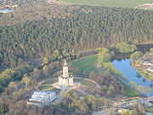
This church is far. This church is even farther. This church is the farthest of all.


This portrait is old. This portrait is even older. This portrait is the oldest.

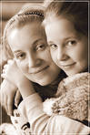
This is my elder sister.

Form the degrees of comparison of the following words:
merry –
bad –
magnificent –
many –
greedy –
wide –
hard –
useful –
good –
little –
small –
fortunate –
common –
slowly –
far –
mad –
- Fill in the missing words:
1. I am older __________ Tom.
2. This book is ______ most interesting _______ all.
3. New York is not ______ ancient _____ Rome.
4. He is ______ cleverest ______ the class.
5. It was not ______ bad yesterday ______ it is today.
6. Is the Volga longer _______ the Nile?
7. Today’s weather is ______ worst ______ the week.
8. Fred is ______ tallest _______ the three.
9. This hotel is _______ comfortable ______ that.
10. My dog is better _______ yours.

ГЛАГОЛ

Если перед глаголом стоит частица to, значит глагол стоит в неопределенной форме, т.е. не имеет ни лица, ни числа. В русском языке глаголы в неопределенной форме имеют окончание –ть или –ся.
читать – to read
бегать- to run
плавать-to swim
летать- to fly
Перед глаголом can частица to не ставится.

МОДАЛЬНЫЕ ГЛАГОЛЫ

CAN

- Глагол can означает могу или умею.
Например: I can swim. Я умею плавать.
I can speak English. Я умею говорить по-английски.
- После can глагол в неопределенной форме всегда ставится без to.
Например: He can read. Он умеет читать.
- При вопросе can ставится на первое место.
Например: Can this girl swim? Умеет эта девочка плавать?
- При отрицании после глагола can идет отрицание not, которое пишется с глаголом слитно.
Например: He cannot run fast. Он не умеет бегать быстро.
You are strong, you can open this door. Ты сильный, ты можешь открыть этот ящик.

MAY

1)Глагол may передает разрешение. Он означает, что можно что-то сделать.
Например: May I take your book? Можно мне взять твою книгу?
I am sorry, I am late. May I come in? Извините за опоздание, можно мне войти?

MUST

Глагол must - должен означает обязанность (что-то сделать).
We must do our homework every day.Мы должны делать домашнюю работу каждый день.
Например: I must go to school. Я должен идти в школу.
He must learn well. Он должен хорошо учится.
2)May и must, как и can, при вопросе ставятся на первое место, а при отрицании после них ставится отрицание not, которое пишется отдельно.
Например: May I come in? Можно мне войти?
Must you go to school today? Ты должен идти сегодня в школу?
Глаголы can, may, must в 3-м лице единственного числа окончаний не имеют.
Например: He can, she may, it must.

- Поставьте следующие предложения в отрицательную и вопросительные формы.
He can ski. They can play the piano. My mum can play chess. She can speak English. They can swim. We can help you. I can cook. You may come in. We must do our homework.
- Переведите предложения на английский язык.
Он не может помочь мне. Я не могу найти это. Извини, я не могу прийти. Я не могу перевести это слово. Ты можешь мне помочь? Извини, я не могу. Я занят. Я умею играть на гитаре. Я не умею кататься на коньках. Умеешь ли ты делать чай? –Да. Они умеют рисовать? –Нет. Должен ли я идти туда? – Нет.

- Образуйте предложения по картинкам:
1. 2.
3. 4.

5. 6.

Present Simple Tense
Действие происходит в настоящем времени, обычно, регулярно. При составлении предложений пользуйся следующими обстоятельствами времени: today, every morning, every week, every year, on Sundays, in the evening, in summer, always, often, usually, sometimes. Например:
They often go on picnics.
He goes for a walk every morning.
On Sundays we always prepare tasty dishes.
My sister always listens to music at home in the evening.

Present Simple Tense имеет три формы:

Утвердительная | Отрицательная | Вопросительная
I read  You read  He reads  She reads  It reads  We read  You read  They read | I do not read  You do not read  He does not read  She does not read  It does not read  We do not read  You do not read  They do not read | Do I read?  Do you read?  Does he read?  Does she read?  Does it read?  Do we read?  Do you read?  Do they read?

- Переведите предложения на русский язык:
- He swims well.
- He knows English.
- Does he study well? Yes, he studies well.
- Can you play the piano? No, I can't.
- Does Dima play football? Yes, he does.
- Do you go to the cinema? Yes, we do.
- Do you speak English? No, I don’t.
- My mother works at school.
- My father reads newspapers every evening.
- Can he play well? Yes, he can.
- Do you write letters? Yes, I do.

- Поставьте предложения в вопросительную и отрицательные формы.
1. You live in Yakutia/.
2. I go to school every day.
3.They help mother.
4.You read the book.
5.They speak English.
6.He gets up at 7 oclock.
7.My friend studies History.
8.Our teacher speaks English well.
9.His brother lives in Moscow.
10.She cleans the room every day.

Past Simple
Время действия, которое произошло в прошлом. Глаголы бывают правильные и неправильные. Правильные глаголы образуются путем прибавления окончания –ed. Например: I played football yesterday. –Вчера я играл в футбол.
Неправильные глаголы образуют прошедшее время не по правилу. Существует таблица неправильных глаголов, которую нужно знать наизусть. Например: He went to the cinema last week. –На прошлой неделе он ходил в кино.
Спутниками Past Simple часто являются слова:
Yesterday –вчера
Last (week, month, year) – на прошлой неделе (месяце, году)
The day before yesterday – позавчера
A week ago –неделю назад
Как задать вопросы в Past Simple?
Когда мы задаем вопросы,уточняя события которые произошли в прошлом, используем вспомогательный глагол Did
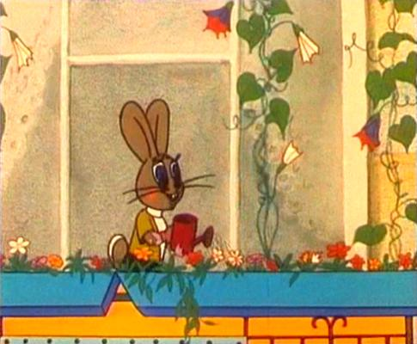
The hare watered the flowers yesterday.
Did he water the flowers yesterday ?
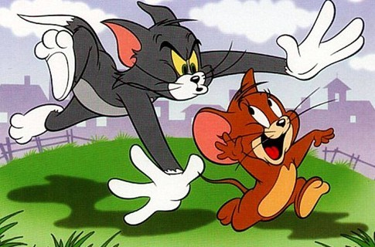
Did the cat catch the mouse? No, he didn’t.
Как образовать отрицательную форму в Past Simple?
В отрицательных предложениях Did с отрицанием not ставится после подлежащего, затем следует основной глагол в 1 форме.
Например: They did not skate yesterday. –Они вчера не катались на коньках.
They read the book yesterday. – Они читали книгу.

Помни! Основной глагол в вопросительном предложении стоит в 1 форме.

Спряжение правильного глагола to play –играть:
Положительная форма | Отрицательная форма | Вопросительная форма
I played  He played  She played  It played  We played  You played  They played | I didn’t play  He didn’t play  She didn’t play  It didn’t play  We didn’t play  You didn’t play  They didn’t play | Did I play?  Did he play?  Did she play?  Did it play?  Did we play?  Did you play?  Did they play?

Спряжение неправильного глагола to go –идти, ходить:
Положительная форма | Отрицательная форма | Вопросительная форма
I went  He went  She went  It went  We went  You went  They went | I didn’t go  He didn’t go  She didn’t go  It didn’t go  We didn’t go  You didn’t go  They didn’t go | Did I go?  Did he go?  Did she go?  Did it go?  Did we go?  Did you go?  Did they go?
Образуй прошедшее время следующих глаголов:
go – went
sleep -…
play -…
teach -…
buy -…
collect -…
draw -…
work -…
discuss -…
understand -…
write -…
discuss -…
feed -…
eat -…
study -…
help -…
lie -…
water -…
read -…

- Переведите предложения на английский:
- Я работал.
- Я учился.
- Он работал.
- Она не работала.
- Мы учились.
- Они ходили в парк.
- Моя сестра купила мороженое.
- Лена играла на пианино.
- Мальчики танцевали.
- Родители купили новый телевизор.
III.Напишите прошедшее время следующих глаголов, поставив их согласно их произношению.
Ask, add, live, end, decide, finish, invite, watch, open, agree, walk, water, like, pack, gather, play, start.
IV. Поставьте предложения в вопросительную и отрицательную формы.
- He walked.
- They watched TV.
- She played the piano.
- Ann lived in Oxford last year.
- My dad finished his work at 5 o'clock yesterday.
V.Прочитайте о том, как обычно проходит рабочий день Саши, а затем расскажите, как прошел его день вчера.
My working day
- My working day begins very early.
- I get up at 7 o'clock. I dress and do my morning exercises.
- Then I go to the bathroom where I wash myself and clean my teeth.
- I take my books and go to school.
- I come home at 3 o'clock.
- I rest a little and do my homework.
- In the evening I go to bed, read and listen to the music.
- Поставьте предложения в вопросительную и отрицательную формы.
Peter got up late on Sunday.
He had breakfast at 10 o'clock.
Then he went to the park.
He met Mike in the park.
They bought an ice-cream.
He came home at 7 o'clock.
- Используйте прошедшее время этих глаголов: get up, meet, buy, invite, dance, sing, come home, go to bed. Напишите рассказ “What did I do last Sunday”. Начните так:
Last Sunday I got up at 7 o'clock.
Then …………………..
Next …………………..
After that ……………..
Lastly …………………

Ask a question (задай вопрос)
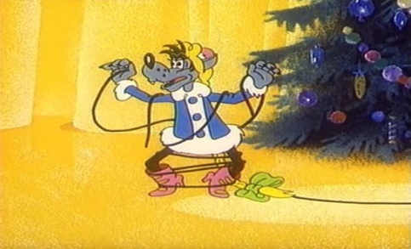
Wolf/sing a song Winnie-the-Pooh/eat

Make the negative sentences(создай отрицательные предложения):
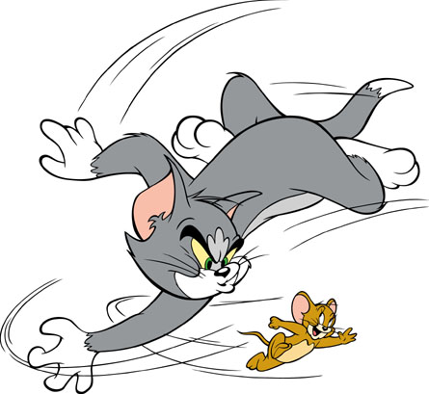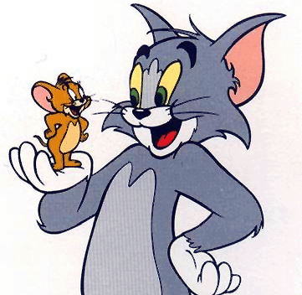
Mouse /not/to eat They/not/to run They/not/to talk

Порядок слов в английском предложении
Английские предложения имеют твердый порядок слов.
В утвердительном предложении на первом месте стоит подлежащее, затем сказуемое, затем дополнение, затем обстоятельство. Обстоятельства места или времени могут стоять также в начале предложения. Например:
I have many friends at school.- В школе у меня много друзей.
At school I have many friends.- В школе у меня много друзей.
I was in the theatre yesterday.- Вчера я был в театре.
Yesterday I was in the theatre.- Вчера я был в театре.
I  подлежащее | II  сказуемое | III  дополнение |  | IV  обстоятельство
The boy  My mother | reads  gives | a book  me | to Lily  a nice apple | in the garden.

Если в предложении есть вопросительное слово, то оно ставится перед вспомогательным глаголом.
Вопросит.  слово | Вспомогат.  глагол | I | II | III | IV
Where | Does  does | the boy  the boy | take  take | his sister  his sister? | to the Zoo?
Поставьте в правильном порядке следующие предложения:
- Writes/a boy /the letterIn/ the garden/ the girl /plays
- Mother/ cooks/ my /dinner
- Get up/ I/ every/ at 7 o'clock/ day
- Ann/ my sister/ English/ studies
- Reads/ newspapers/dad/ in/ my/ the evening
- Go/school/I/every day/to
- Does/ mother/what/your/do?
- You/do/English/speak?
- I /like/ don’t /apples
- Sister /my/study/doesn’t /little/at school

